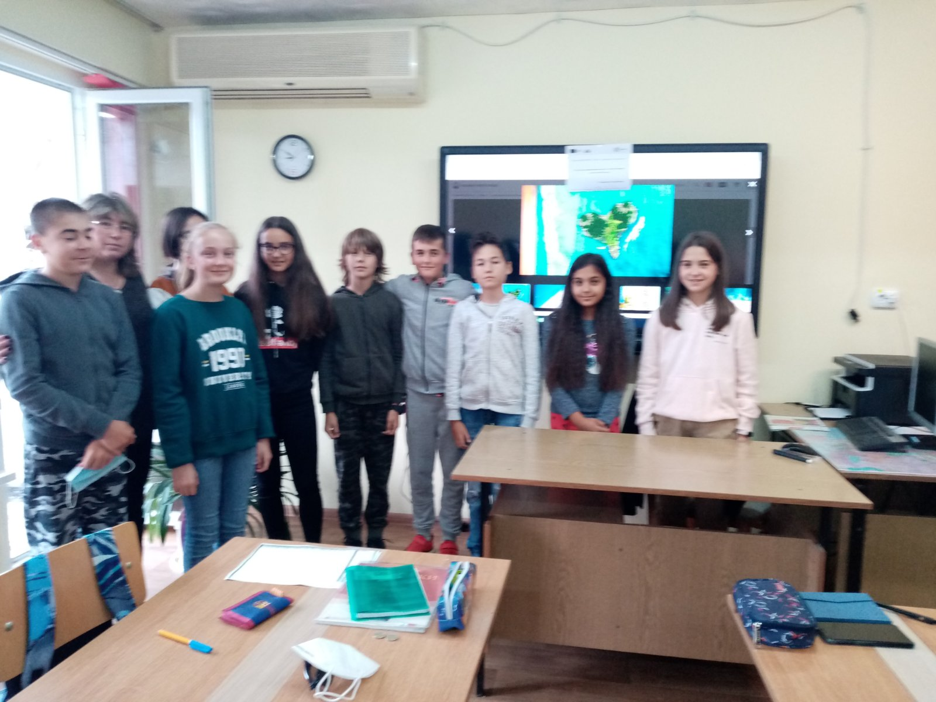
Проект BG05M2ОP001-2.012-0001 „Образование за утрешния ден“

Клуб „Ние и дигиталните технологии –
свят на бъдещето“

учебна 2019/2020 година

Ръководител: Светла Янкова

